Informations personnelles
Nom et prénom
Profession
Employeur
Adresse e-mail
Téléphone
En signant le présent formulaire, je m’engage à participer à la formation du 4 et 5 novembre 2024 mentionnée ci-dessus, sous réserve d’un nombre suffisant de participants. L’inscription est ferme pour autant que le cours ait lieu. Le maintien de la formation vous sera confirmé au plus tard le
15 octobre 2024. Passé ce délai, le montant de la formation est dû.

Date et signature

Une fois signé, le présent formulaire doit être envoyé à l’adresse mail suivante : philomene.fernandez@admin.vs.ch

Vous trouvez de plus amples renseignements sur le détail de la formation en scannant le QR Code suivant : 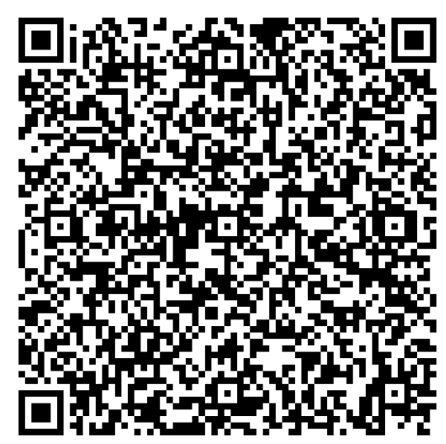
Au plaisir de vous y rencontrer !

